DSP芯片基于SCl6C750B的RS232接口设计
［ 来源：单片机及嵌入式系统应用 作者：薛志方 史琳 点击数：1899 更新时间：2006-10-3 ］
摘 要：TMS320C32是32位浮点DSP芯片，在数字信号处理和自动化领域得到了广泛应用；而RS232(EIA232)是自动化控制领域中一种基本的串行异步通信规约。在开发基于TMS320C32的热力系统测控装置时，采用SCl6C750BUART芯片扩展出实现RS232规约的通信串口。文章介绍此串口收发中断程序的设计和基于C语言的串口通信中断例程的有关问题。
关键词：TMS320C32 SC16C750B RS232 UART DSP
引 言
美国TI(Texas Instruments)公司的系列DSP芯片采用哈佛结构、流水线操作、专用硬件乘法器、快速DSP指令，使其在数字信号处理、通信和工业自动化等领域得到广泛应用[1]。TMS320C32是32位浮点处理器。它除了上述特点外，还具有增强型存储器接口、灵活的启动装载(boot loader)、可重定位的中断矢量表、灵活的中断方式和其他外设[2]；其通信功能只包括片上集成的一个串口，但在设计中此串口一般被串行A／D或D／A芯片占用，或者被用于与另一片DSP芯片在“握手模式”(handshakemode)下直接连接[3]。
虽然TMS320C32串口有多种工作方式[3，4]，但通过串口相应的寄存器并不能直接配置出符合RS232标准的通信串口。而RS通信串口是自动化控制设备的一种基本通信方式，如PC机或其他各种基于微处理器的控制装置。RS232标准在1991年被标准化组织EIA(ElectronicIndustries Association)重命名为EIA232标准[5]，是一种异步串行通信标准，包括机械连接、信号功能、电压特性和通信协议等几个方面的规定。
采用1片SC16C750B UART芯片[6]来完成TMS320C32的RS232串口的设计。此UART最高的串行数据速率可达3 Mbps，引脚与TLl6C750兼容，并且具有64字节接收和发送FIFOs以及自动硬件流量功能。这些特征使串口通信更加高效、可靠。
1 TMS320C32的RS232串口硬件设计
在基于微处理器开发的自动控制装置设计中，一般并不需要串行通信的长距离传输，故普遍采用“零-Modem”方式(Null-Modem or Zero-Modem)实现一对异步串口连接。图1为一种“零-Modem”连接方式(具体信号的意义可见RS232标准)。
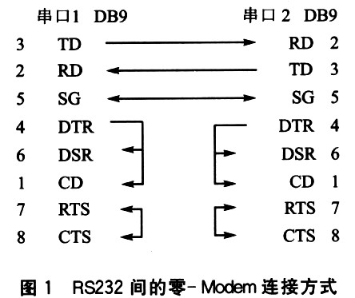
由于RS232标准的异步通信规约数据帧都带起始位和停止位，并且SC16C750B UART芯片具有自动硬件流量控制功能，因此可以进一步忽略与Modem相关的控制信号(DTR、DSR、CD、RTS、CTS)，简化连接。
1．1 SCl6C750B UART芯片
SCl6C750B为异步串行通信芯片[6]，带标准Modem接口。它具有以下主要特点：
①标准异步错误位和帧格式位(起始位、停止位、奇偶校验位)，并且帧格式可编程；
②软件可选择波特率；
③发送和接收各64字节FIFOs；
④发送、接收、线路状态等中断可独立控制，并且中断优先级可编程；
⑤独立的接收时钟；
⑥在5V工作电压下，发送或接收速率可达5Mbps；
⑦自动硬件流量控制；
⑧4种可选择接收中断级别；
⑨标准Modem接口；
⑩引脚与STl6C>t50／550、TLl6C450／550、PC16C450／550，软件与SCl6C750及TL16C750兼容。其他一些特点不再赘述。
SCl6C750B主要引脚的功能如表1所列，更具体的资料可见文献[6]。
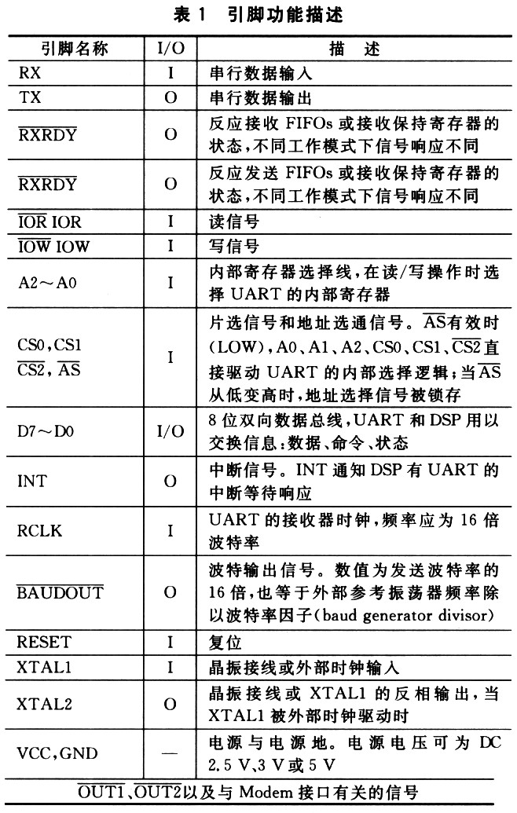
1．2硬件原理
硬件设计的总体思路：
①UART的地址被分配到TMS320CC32的IOSTRB外部存储器空间，片选信号对应的地址即为UART的基地址。
②RXRDY、TXRDY分别作为接收、发送中断信号，分别接C32的中断外部引脚INT0、INT1，并且C32的中断触发方式设为低电平触发。
③UART的Tx、RX引脚均为CMOS电平，而RS232采用的是“负逻辑电平”。本设计采用1片MAX3232[7]完成它们之间的电平转换和驱动，其数据传输速率最高达1 Mbps，。
④使接收部分和发送部分的波特率相同，此时RCLK接BAUDOUT引脚。
⑤外部参考时钟频率为1．8432 MHz。
1.3 UART扩展RS232串口原理
依据上面的整体思路设计出硬件电路，如图2所示。
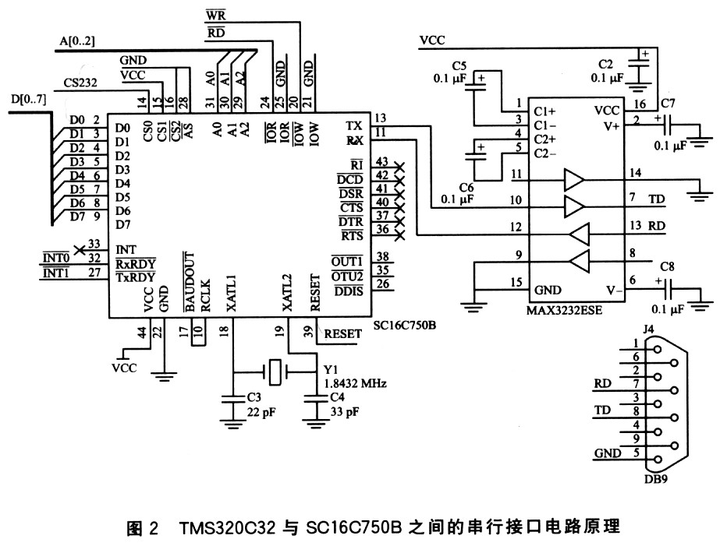
图2中的端口信号，如数据和地址总线、复位信号、中断信号，完成与TMS320C32之间的连接。本设计中片选信号对应TMS320C32的IOSTRB空间中的0x810100h，即SCl6C750B的内部寄存器的基地址。
2 TMS320C32的RS232串口软件功能设计
串口工作模式控制和数据收发都是通过TMS320C32对UART内部相关寄存器的读写操作来完成的。因此，首先分析一下SCl6C750B片内寄存器的功能，然后确定在本设计中SCl6C750B的工作模式，并且给出该串口的初始化程序、中断发送程序和中断接收程序。程序以C语言写成。
2．1 SCl6C750B片内寄存器
表2给出SCl6C7 150B内部寄存器的功能描述。寄存器各位意义可参见该芯片的数据手册。
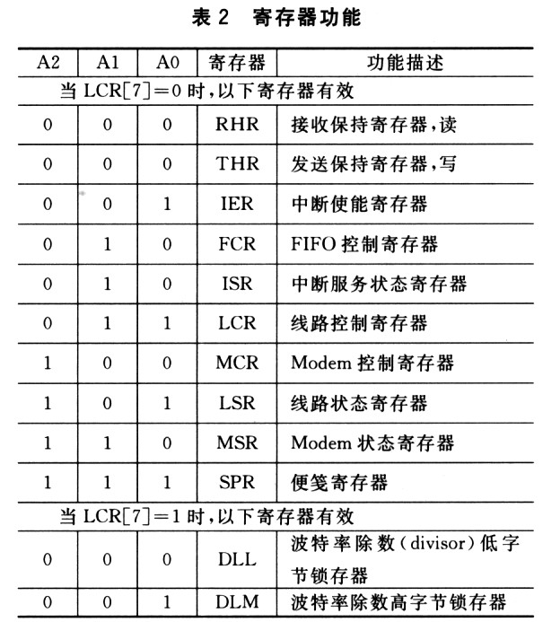
2．2程序设计
首先初始化编程，以确定TMS320C32与SCl6c750B之间的操作方式、数据传输帧格式、SCl6C750B自身的工作模式、数据传输波特率的设置等工作。设定：
①SCl6C7 150B工作在DMA模式0(DMA mode O)。在此模式下，每当发送寄存器THR为空，TXRDY信号会降为逻辑低电平。只要接收寄存器RHR被装载了一个字符，RXRDY会立刻降为逻辑低电平。
②TMS320C32与SCl6C750B UART之间的操作方式采用中断操作方式，中断方式相对于查询方式可以提高TMS3320C32的工作效率。TMS320C32的INT0中断引脚接UART的RXRDY信号，INT1接TXRDY信号。这样，由INT0、INT1对应的中断服务例程完成数据的接收和发送。
③数据传输帧格式：数据字长8位、2位停止位、偶校验。
④设置波特率。
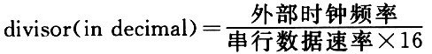
在RS232电平逻辑中，串行数据速率(serial data rate)就等于波特率(baud rate)。如果外部时钟频率(XTAL1clock frequency)为1．8432 MHz、波特率19 200 bps时，对应的波特率除数(divisor)为6。
用C语言开发[8]TMS320C32的串口通信程序。初始化程序如下：
#include<stdlib．h>
#include<ioports．h>
／／声明SCl6C750B寄存器的结构
typedef struet{
unsigned RHR,／／接收保持寄存器
unsigned THR#／／发送保持寄存器
unsigned IER；／／中断使能寄存器
unsigned FCR；／／FIFO控制寄存器
unsigned ISR； ／／中断服务状态寄存器
unsigned LCR;／／线路控制寄存器
unsigned MCR;／／Modem控制寄存器
unsigned LSR； ／／线路状态寄存器
unsigned MSR；／／Modem状态寄存器
unsigned SPR； ／／便笺寄存器
unsigned DLL； ／／波特率除数低字节锁存器
unsigned DLM；／／波特率除数高字节锁存器
}SerialPort；
／／SCl6C750B的寄存器基地址为0x810100h
SerialPort SD={
0x810100h，0x810100h,0x810101h，
0x810102h，0x810102h，0x810103h，
0x810104h．0x810105h， Ox810106h
0x810107h 0x810100h，0x810101h
)；
void main(void){
；
／／波特率设置
outport(sp．LCR，0x80)； ／／LCR[7]=0
outport(sp．DLL，0x06)； ／／波特率19 200 bps
outport(sp．DLM，0x00)；
outport(sp．LCR，0xlF)； ／／数据帧格式
outport(sD．FCR，0xAl)} ／／DMA mode 0
outport(sp．IER，0x07)； ／／中断使能
；
}
//INTO中断服务例程——数据接收
unsigned char recvdata;
void c_int-1(void){
recvdata=inport(sp.RHR)；
；
}
//INT中断服务例程——数据发送
void c_int02(void){
outport(sp.THR,transdata);
;
}
3 结 论
TMS320C32是一种高性价比的32位浮点DSP新片，但其通信功能相对较弱。采用SC16C750B UART芯片扩展TMS320C32的RS232串行口，用于实际温度和压力测控装置中，经验证，数据通信可靠。

